https://www.worldometers.info/tr/

8.092.218.365 | Şu anki Dünya Nüfusu
18.027.076 | Bu yıl doğanların sayısı
8.157.061 | Bu yılki ölüm sayısı
9.870.015 | Bu yılki nüfus artışı

04.02.2020 12:25:29
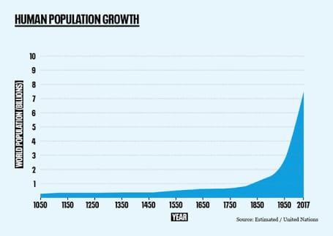

Çevre
698.165 | Bu yıl yok olan orman alanı (hektar)
939.919 | Erozyonunun yok ettiği toprak (hektar)
4.915.562.857 | Bu yılki karbon dioksit CO2 emisyonu (ton)
1.610.987 | Bu yıl çölleşen toprak (hektar)
1.314.616 | Bu yıl salınan endüstriel zararlı atık (ton)

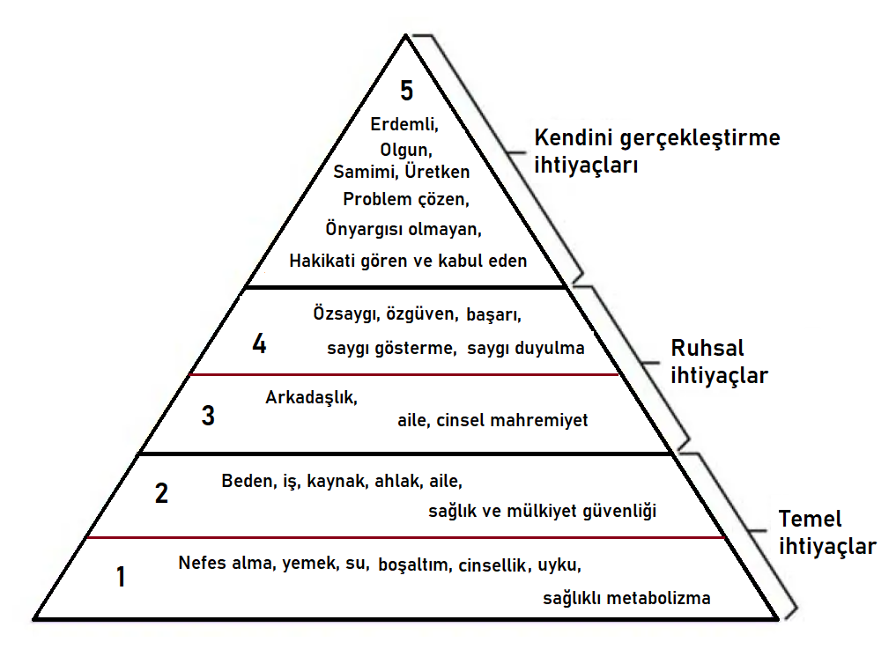 Maslow’un İhtiyaçlar Hiyerarşisi Piramidi.

Maslow’dan sonraları Maslow’un çalışmalarını inceleyip hiyerarşiye ilaveler de yapılmıştır. Bunlar; 1.Bilişsel ihtiyaçlar, 2. Estetik ihtiyaçlar ve 3. Aşkınlık ihtiyaçları şeklindedir. Bunlarla beraber hiyerarşinin (basamaklamanın) aldığı yenilenmiş hal, Şekil deki gibi olmuştur.
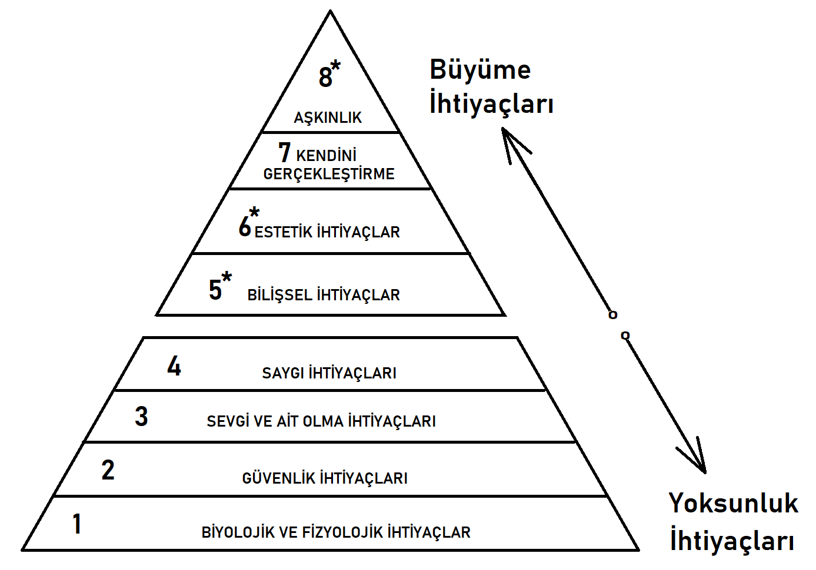
Şekil Maslow’un Yeniden Düzenlenmiş İhtiyaçlar Hiyerarşisi Piramidi.

İlave edilen üç basamağı açıklamak için aşağıdaki kısa ifadeleri kullanabiliriz:
5.Bilişsel ihtiyaçlar –Merak etmeye başladığınızda ve keşfetme ve bilgi edinme arzusunun yanı sıra ilginizi çeken şeyleri anlayıp daha fazlasını öğrenmek istemeniz durumunda ortaya çıkar.
6.Estetik ihtiyaçlar — Takdir, istikrar, güzellik arayışı vb. içerir.
8.Aşkınlık ihtiyaçları – Kişisel benliğinizin ötesine geçen değerler tarafından motive edilirsiniz. Örnekler arasında doğaüstü deneyimler, doğa deneyimleri, estetik deneyimler, cinsel deneyimler, başkalarına hizmet, dini inanç ve bilim arayışı yer almaktadır

DOĞAL KAYNAĞI EN ÇOK OLAN ÜLKELER
Statista tarafından 2021’de “2021 yılı itibarıyla doğal kaynak değerine göre dünya çapında önde gelen ülkeler” raporu
trilyon dolar olarak
1. Rusya: Rusya'nın doğal kaynak rezervleri 75 trilyon dolar değerinde tahmin edilmiştir. Öne çıkan kaynaklar; kömür, petrol, doğal gaz, altın, kereste ve nadir toprak metalleri. Rusya ise 910 milyar dolar değerinde rezervi olduğunu yayınlamış. 38,9 trilyon metreküp ile dünyanın en büyük kanıtlanmış doğal gaz rezervine sahip olup, küresel toplamın yaklaşık %20'sine karşılık gelmektedir.
2. ABD: ABD'deki doğal kaynakların tahmini değeri 45 trilyon dolardır ve bunların neredeyse %90'ı kereste ve kömürden oluşmaktadır. ABD lider kömür üreticisidir. 2020 yılı itibarıyla dünyanın en büyük kanıtlanmış kömür rezervlerine sahiptir.
3. Suudi Arabistan: Suudi Arabistan, başta petrol olmak üzere 34,4 trilyon dolar değerinde doğal kaynağa sahiptir.
4. Kanada: Tahminen 33,2 trilyon dolar değerinde doğal kaynağı bulunmaktadır. Venezüella ve Suudi Arabistan'dan sonra üçüncü büyük petrol yataklarına sahiptir.
5. İran: İran'ın doğal kaynaklarının değeri tahminen 27,3 trilyon dolar değerindedir. 2020 yılında Petrol İhraç Eden Ülkeler Örgütü'nün (OPEC) beşinci büyük ham petrol üreticisiydi.
6. Çin: 23 trilyon dolar değerinde olduğu tahmin edilen doğal kaynakları mevcuttur. Kaynaklarının %90’ı kömür ve nadir toprak metallerinden oluşuyor.
7. Brezilya: 21,8 trilyon dolar değerinde altın, demir, petrol ve uranyumun bulunduğu doğal kaynakları vardır. 2019'da dünyanın sekizinci büyük petrol üreticisiydi.
8. Avustralya: Kömür, kereste, bakır, demir cevheri, altın ve uranyumdan oluşan tahmini 19,9 trilyon dolarlık doğal kaynağı vardır. Büyük bir petrol ve sıvılaştırılmış doğal gaz üreticisidir.
9. Irak: 15,9 trilyon dolarlık doğal kaynağı vardır. Arazisinde petrol, doğal gaz, fosfat ve kükürt bulunuyor. OPEC'in ikinci büyük ham petrol üreticisidir.
10. Venezuela: 14,3 trilyon dolar olduğu tahmin edilen demir, doğal gaz ve petrolün yer aldığı doğal kaynakları bulunmaktadır. 2019’da OPEC'in dördüncü büyük petrol üreticisi üyesi durumundaydı.

Prosperity
https://lif.blob.core.windows.net/lif/docs/default-source/publications/2016-legatum-prosperity-index-pdf.pdf?sfvrsn=2
Refah seviyesini belirlemek üzere endeks, ülkeleri 9 kriter üzerinden değerlendiriyor:
- Ekonomik kalite (ülke ekonomisi, makro ekonomik göstergeler, sektörlerin durumu)
- İş ortamı (girişimcilik ortamı, inovasyon imkânları, iş gücü piyasası)
- Siyasi ortam (yönetim, demokratik ortam, hukuk)
- Eğitim (eğitim kalitesi ve sermayesi)
- Sağlık (temel fizik ve ruh sağlığı, sağlık sisteminin yapısı, koruyucu tedbirler)
- Güvenlik (ulusal ve kişisel güvenlik)
- Kişisel özgürlükler (temel hak ve özgürlükler, sosyal tolerans)
- Sosyal sermaye (sosyal ilişkiler, sosyal normlar, sivil toplum)
- Doğal ortam (doğal ortamın kalitesi, çevre duyarlılığı, koruyucu tedbirler)

Prosperity Index
https://www.prosperity.com/download_file/view_inline/3690

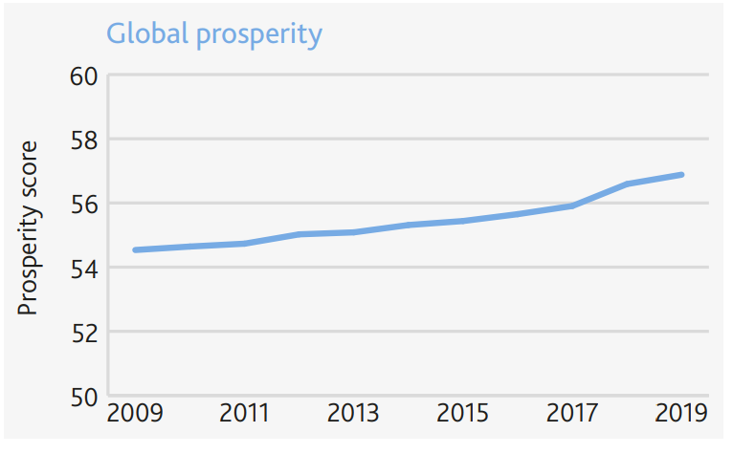
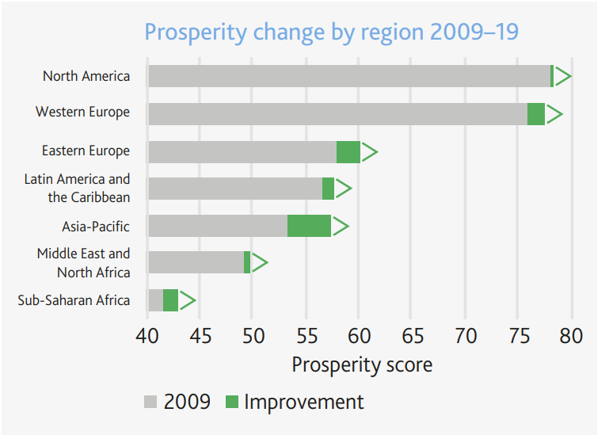
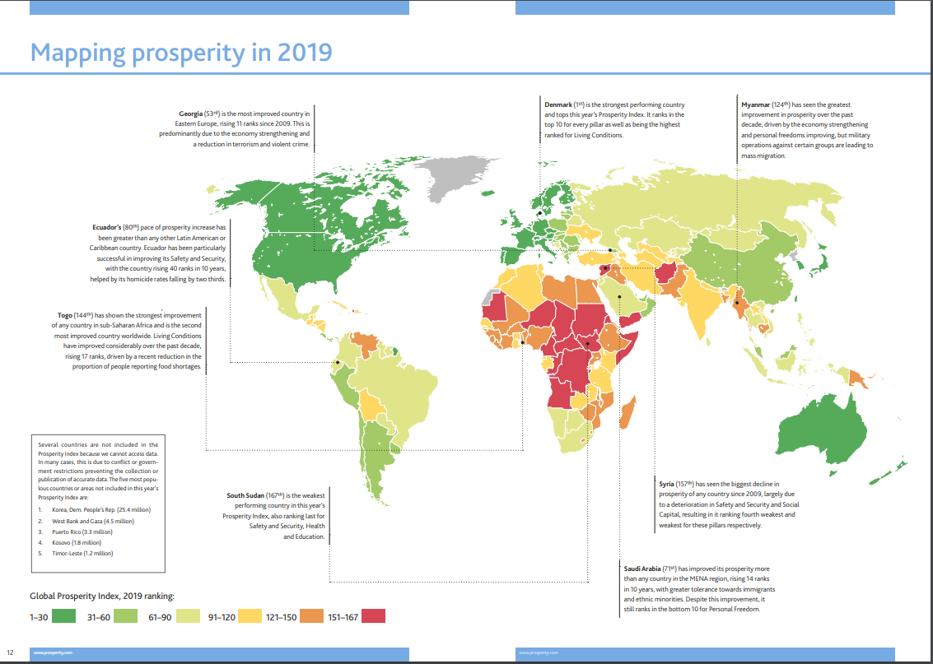

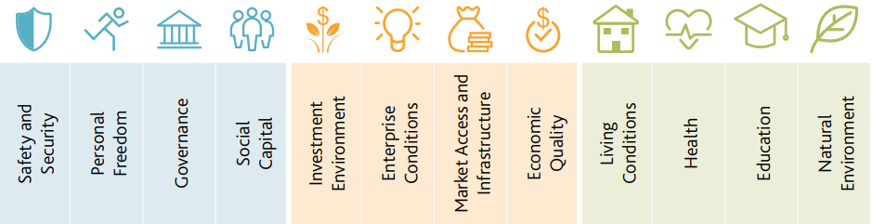

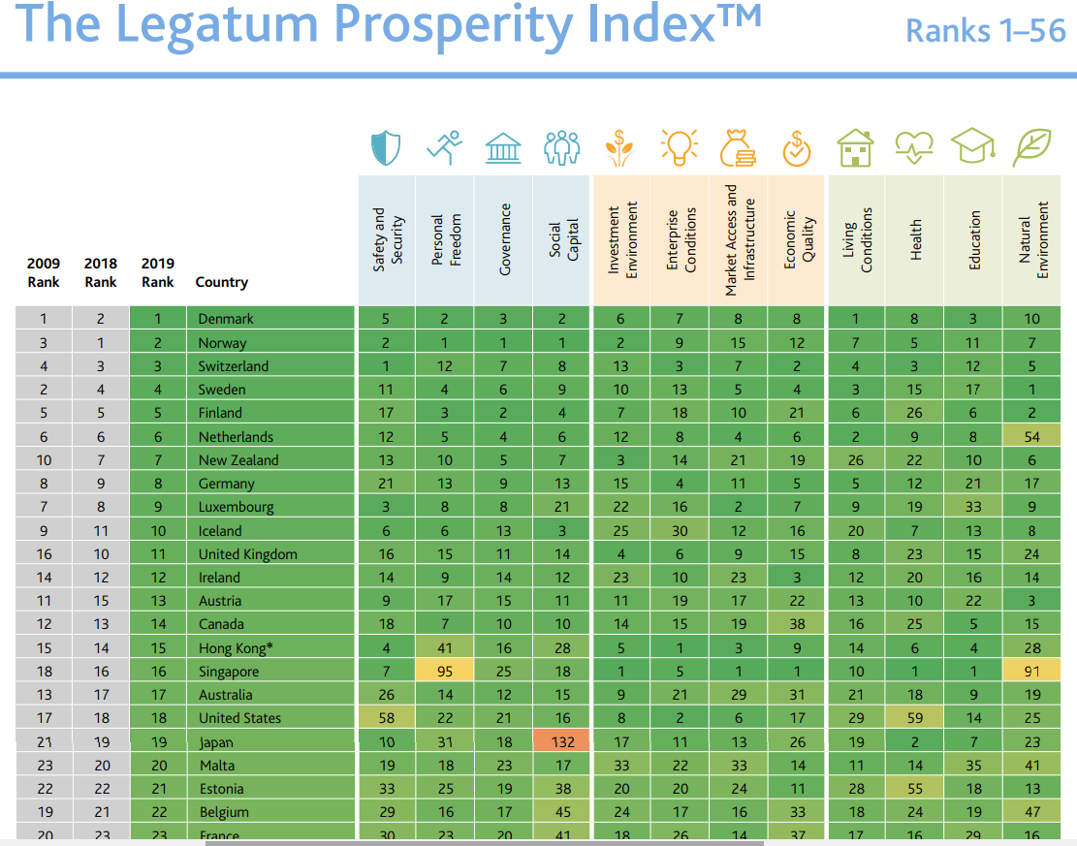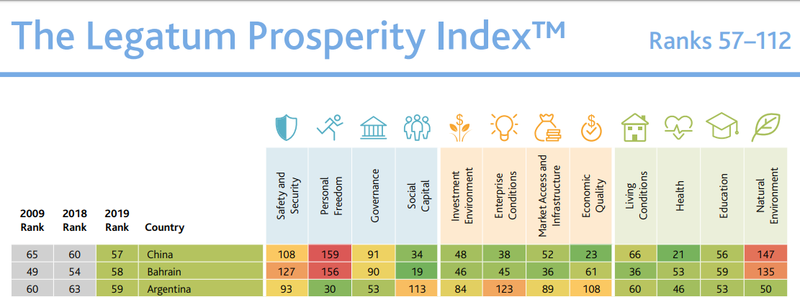
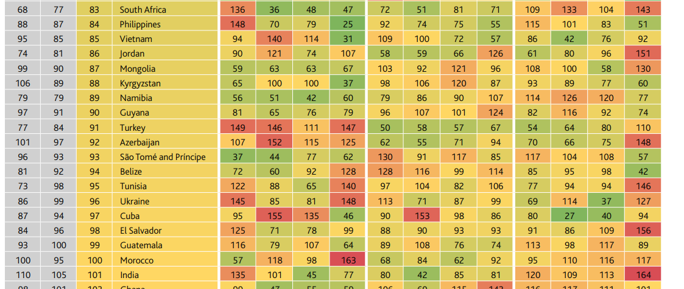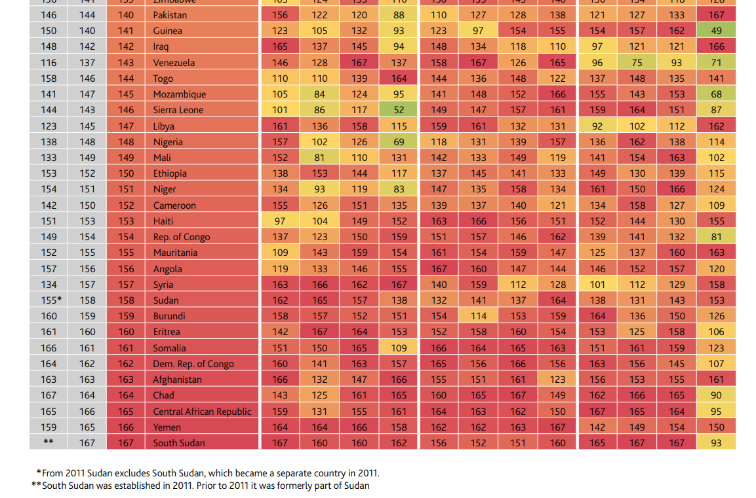
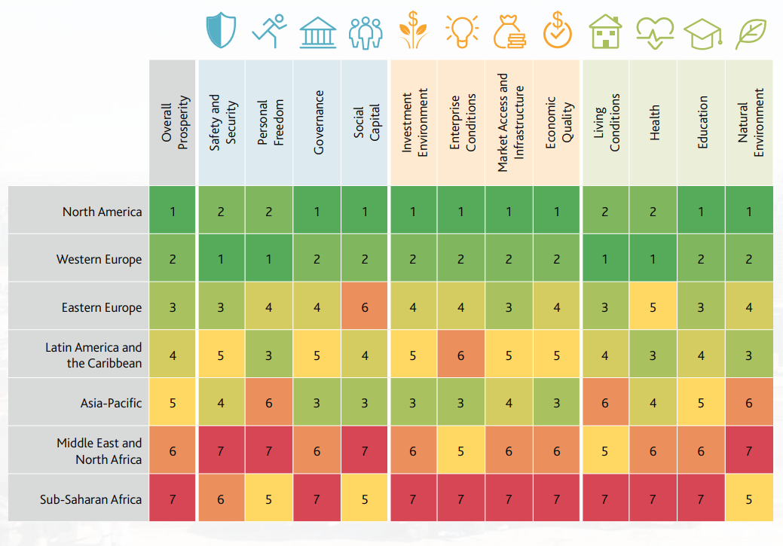

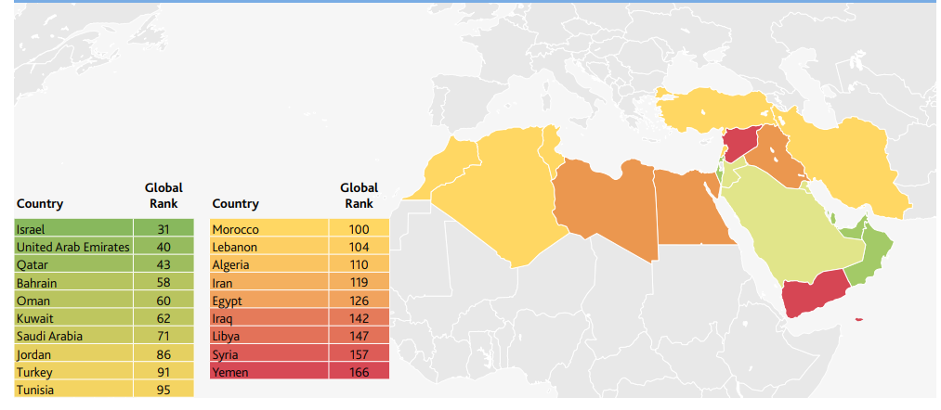
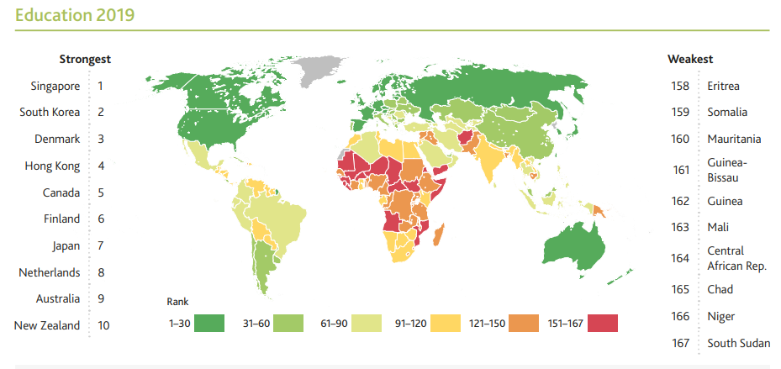
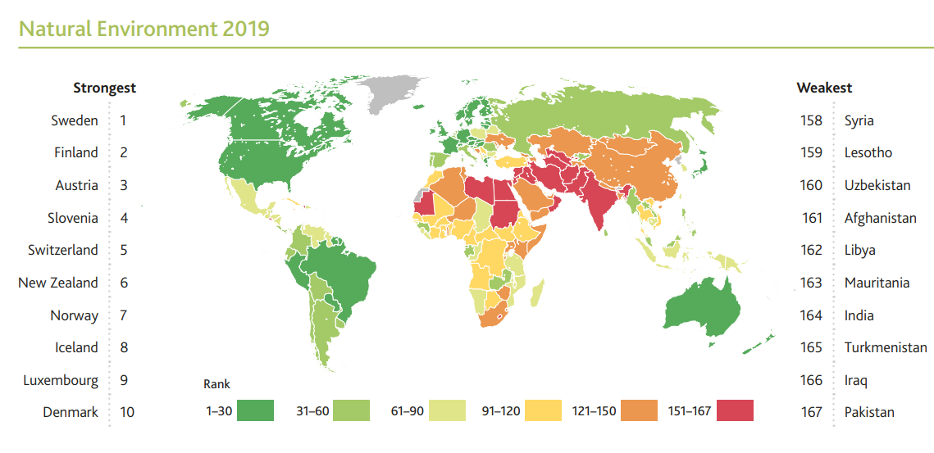

İyi Ülke Endeksi
İyi Ülke Endeksi, listede yer alan 125 ülkenin, çeşitli alanlarada izledikleri politikalar ve genel tutumlarıyla, gezegen ve insanlığa yaptıkları katkıları ölçmeye yarayan sistemin adıdır.^{[1]}
Endeks, çoğunluğu Birleşmiş Milletler tarafından oluşturulmuş 35 farklı veri dikkate alınarak hazırlanmıştır. Bu veriler kullanılarak yapılan ölçümlemelerle, Bilim ve Teknoloji, Kültür, Uluslararası Barış, Dünya Düzeni, Gezegen ve İklim, Refah ve Eşitlik, Sağlık ve Gönenç gibi yedi farklı kategoride ve genelde bir sıralama yapılır.
Endeks, ulusal politika ve davranışların küresel etkilerini ölçmeye çalışır. Ülkelerin münferit olarak küresel ortak faydayı arttırdıklarını mı, yoksa azalttıklarını mı kontrol eder. Endeks, yedi kategoride 35 farklı veriyi kullanmaktadır. Kullanılan veriler, BM ile birlikte, bazı uluslararası kuruluşlar ve birkaç sivil toplum örgütü ile birlikte geliştirilmiştir. Ülkeler her bir gösterge için kademeli bir puanlamaya tabi tutulur (0=en üst, 1=en az). Her kategori kendi içinde beş ayrı veri öbeğine sahiptir. Genel derecelendirme ise kategori sıralamalarının ortalamasına göre yapılır.^{[5]}

Kategoriler ve göstergeler[
Bilim, Teknoloji ve Bilgi
- GSYİH'e oranla ülkeye eğitim için gelen yabancı öğrenci sayısı.
- GSYİH'e oranla ihraç edilen süreli bilimsel yayınlar, dergiler ve gazeteler.
- GSYİH'e oranla uluslararası dergilerde yayınlanan makale sayısı.
- GSYİH'e oranla Nobel Ödülü kazananların sayısı
- GSYİH'e oranla Uluslararası Patent İşbirliği Anlaşması'na yapılan başvuru sayısı.
Kültür
- GSYİH'e oranla yaratıcı ürün ihracı (UNCTAD'ın Yaratıcı Ürünler kategorilendirmesine göre).
- GSYİH'e oranla yaratıcı hizmet ihracı (UNCTAD'ın Yaratıcı Ürünler kategorilendirmesine göre).
- UNESCO'ya karşı yükümlülüklerden kalan bakiyenin katkı payına oranı (eksi gösterge).
- Ülke vatandaşlarının vizesiz olarak seyahat edebildiği ülke ve bölge sayısı.
- Basın özgürlüğü (Sınır Tanımayan Gazeteciler ve Freedom House raporları dikkate alınır. Eksi gösterge)
Uluslararası Barış ve Güvenlik
- GSYİH'e oranla, denizaşırı gönderilen barış gücü asker sayısı.
- BM'in barış koruma görevleri için ödenen yardımlardan, kalan bakiyenin katkı payına oranı (eksi gösterge)
- GSYİH'e oranla, meydana gelen uluslararası organize terör olaylarındaki ölü ve yaralı sayısı (eksi gösterge)
- GSYİH'e oranla, ihraç edilen silah ve mühimmat miktarı (eksi gösterge)
- Küresel Siber Güvenlik İndeksi sayısı (eksi gösterge)
Dünya Düzeni
- Dünya vatandaşı olma bilinciyle bağış ve yardımda bulunan vatandaşlarının nüfusa oranı.
- GSYİH'e oranla, ülkede bulunan sığınmacı sayısı.
- GSYİH'e oranla, başka ülkelere kaçan sığınmacı sayısı (eksi gösterge)
- Nüfus artış hızı (eksi gösterge)
- İmzalanan diplomatik anlaşma sayısı ve barışçı çözümle biten anlaşmazlıklar.
Gezegen ve İklim
- Biyokapasite rezervlerindeki ulusal ayak izi (2009)
- GSYİH'e oranla, oluşturulan zararlı atık (sadece 2008 ve 2011 verileri ulaşılabilir olduğu için, 2011 verileri eksi gösterge olarak kullanıldı)
- GSYİH'e oranla, su kirletici organik emisyon miktarı (2007 yılına ait son veriler 2007 eksi gösterge)
- GSYİH'e oranla, CO₂ emisyonu (eksi gösterge)
- GSYİH'e oranla, metan gazı + azot oksit + diğer sera etkili (HFC, PFC ve SF6) gaz emisyonu (eksi gösterge)
Refah ve Eşitlik
- Uluslararası ticaret hacmi
- GSYİH'e oranla, diğer ülkelere yardım amaçlı gönderilen iş gücü miktarı.
- GSYİH'e oranla, serbest ve adil ticaret piyasa büyüklüğü.
- GSYİH'e oranla, yurt dışına çıkan doğrudan yatırım miktarı.
- GSYİH'e oranla, kalkınma ajanslarına yapılan yardım miktarı.
Sağlık ve Huzur
- GSYİH'e oranla, yaptığı gıda yardımı (Buğday/ton cinsinsinden)
- GSYİH'e oranla ihraç ettiği ilaç ve ilaç ham maddesi
- GSYİH'e oranla WHO'ya yaptığı bağışlar.
- Humanitarian aid contributions relative to GDP
- GSYİH'e oranla ele geçirilen uyuşturucu miktarı (saf kokain karşılığı kg miktarı)

İyi Ülke Endeksi
https://tr.wikipedia.org/wiki/%C4%B0yi_%C3%9Clke_Endeksi

İlk 163 Ülke Genel Sıralaması (1.2 Versiyonu)[değiştir | kaynağı değiştir]
2017 Sıralaması^{[7]} | Ülke | Bilim ve Teknoloji | Kültür | Uluslararası Barış ve Güvenlik | Dünya Düzeni | Doğa ve Çevre | Eşitlik ve Refah | Sağlık
1 | Hollanda | 8 | 2 | 27 | 3 | 19 | 4 | 9
2 | İsviçre | 11 | 4 | 44 | 10 | 2 | 5 | 6
3 | Danimarka | 4 | 6 | 64 | 9 | 14 | 2 | 3
4 | Finlandiya | 7 | 13 | 52 | 8 | 6 | 9 | 12
5 | Almanya | 21 | 15 | 37 | 2 | 18 | 14 | 7
6 | İsveç | 17 | 5 | 67 | 4 | 26 | 3 | 1
7 | İrlanda | 32 | 8 | 50 | 21 | 10 | 1 | 2
8 | Birleşik Krallık | 5 | 11 | 48 | 12 | 11 | 35 | 4
9 | Avusturya | 6 | 7 | 65 | 1 | 17 | 13 | 28
10 | Norveç | 49 | 22 | 51 | 7 | 5 | 8 | 5
11 | Fransa | 24 | 14 | 53 | 16 | 3 | 17 | 23
12 | Macaristan | 3 | 19 | 17 | 43 | 32 | 23 | 33
13 | Belçika | 9 | 1 | 109 | 13 | 22 | 7 | 16
14 | Kanada | 29 | 25 | 41 | 11 | 39 | 27 | 8
15 | Singapur | 26 | 29 | 14 | 30 | 21 | 19 | 49
16 | İtalya | 41 | 26 | 55 | 14 | 7 | 36 | 24
17 | Yeni Zelanda | 12 | 35 | 33 | 19 | 27 | 69 | 17
18 | İspanya | 40 | 30 | 171 | 15 | 9 | 34 | 22
19 | Lüksemburg | 37 | 10 | 100 | 20 | 30 | 56 | 11
20 | Kıbrıs Cumhuriyeti | 31 | 44 | 73 | 17 | 4 | 38 | 59
21 | Japonya | 61 | 45 | 18 | 47 | 33 | 47 | 21
22 | Bulgaristan | 14 | 39 | 69 | 32 | 40 | 39 | 53
23 | Avustralya | 20 | 48 | 54 | 6 | 50 | 102 | 13
24 | Portekiz | 39 | 12 | 133 | 28 | 23 | 21 | 39
25 | ABD | 38 | 67 | 72 | 29 | 35 | 62 | 10
26 | Yunanistan | 27 | 47 | 115 | 31 | 15 | 50 | 29
27 | İzlanda | 15 | 37 | 77 | 42 | 1 | 105 | 41
28 | Estonya | 36 | 3 | 93 | 72 | 57 | 37 | 27
29 | Güney Kore | 44 | 34 | 103 | 33 | 98 | 65 | 19
30 | Polonya | 23 | 21 | 107 | 24 | 34 | 46 | 79
31 | Moldova | 47 | 46 | 9 | 64 | 73 | 22 | 87
32 | Slovenya | 10 | 16 | 160 | 18 | 12 | 77 | 57
33 | Malta | 62 | 28 | 124 | 5 | 20 | 42 | 76
34 | Çekya | 2 | 9 | 98 | 48 | 60 | 98 | 47
35 | Şili | 74 | 51 | 19 | 26 | 43 | 73 | 91
36 | Hırvatistan | 33 | 38 | 146 | 58 | 13 | 10 | 83
37 | Malezya | 52 | 41 | 34 | 40 | 149 | 19 | 46
38 | Türkiye | 55 | 75 | 78 | 39 | 51 | 40 | 44
39 | Kosta Rika | 76 | 32 | 16 | 22 | 46 | 82 | 110
40 | Romanya | 30 | 31 | 58 | 36 | 37 | 81 | 112
41 | Letonya | 13 | 17 | 104 | 70 | 42 | 80 | 70
42 | Litvanya | 18 | 23 | 99 | 56 | 16 | 124 | 64
43 | Mauritius | 83 | 27 | 56 | 34 | 78 | 25 | 126
44 | Fas | 45 | 85 | 10 | 114 | 79 | 43 | 58
45 | Sırbistan | 28 | 33 | 84 | 45 | 132 | 6 | 106
46 | Kuzey Makedonya | 19 | 55 | 135 | 54 | 65 | 74 | 34
47 | Güney Afrika | 25 | 65 | 2 | 25 | 150 | 114 | 56
48 | Slovakya | 42 | 20 | 113 | 52 | 24 | 142 | 52
49 | Uruguay | 135 | 59 | 6 | 37 | 8 | 135 | 80
50 | Barbados | 35 | 18 | 126 | 103 | 54 | 32 | 103
51 | Filipinler | 146 | 58 | 47 | 61 | 56 | 12 | 94
52 | Ürdün | 65 | 91 | 31 | 111 | 137 | 24 | 18
53 | İsrail | 34 | 63 | 123 | 84 | 25 | 99 | 51
54 | Ukrayna | 1 | 62 | 108 | 57 | 128 | 72 | 55
55 | Tayland | 107 | 54 | 21 | 23 | 138 | 109 | 37
56 | Tunus | 72 | 93 | 3 | 107 | 69 | 70 | 92
57 | Gürcistan | 86 | 109 | 79 | 101 | 55 | 11 | 66
58 | Birleşik Arap Emirlikleri | 84 | 53 | 147 | 53 | 115 | 49 | 14
59 | Hindistan | 67 | 57 | 32 | 89 | 97 | 49 | 35
60 | Katar | 145 | 114 | 36 | 94 | 62 | 61 | 25
61 | Bosna-Hersek | 16 | 69 | 149 | 35 | 135 | 45 | 95
62 | Lübnan | 68 | 66 | 153 | 76 | 89 | 31 | 63
63 | Kenya | 59 | 83 | 63 | 44 | 63 | 130 | 114
64 | Fiji | 50 | 81 | 76 | 161 | 109 | 44 | 36
65 | Rusya | 53 | 101 | 82 | 97 | 67 | 116 | 43
66 | Guatemala | 119 | 83 | 23 | 71 | 113 | 78 | 77
67 | Sri Lanka | 117 | 141 | 26 | 78 | 72 | 52 | 78
68 | Umman | 123 | 126 | 11 | 119 | 86 | 75 | 26
69 | Arnavutluk | 105 | 78 | 80 | 74 | 83 | 15 | 138
70 | Panama | 99 | 117 | 110 | 27 | 99 | 68 | 54
71 | Karadağ | 48 | 61 | 128 | 41 | 91 | 71 | 134
72 | Nikaragua | 110 | 100 | 96 | 87 | 140 | 20 | 30
73 | Mısır | 60 | 123 | 4 | 120 | 70 | 134 | 73
74 | Meksika | 95 | 64 | 85 | 99 | 90 | 108 | 48
75 | Ermenistan | 56 | 103 | 136 | 104 | 108 | 48 | 31
76 | Çin | 70 | 111 | 40 | 109 | 96 | 113 | 48
77 | Uganda | 82 | 107 | 90 | 63 | 71 | 87 | 90
78 | Belarus | 46 | 95 | 132 | 92 | 75 | 84 | 67
79 | Samoa | 64 | 60 | 1 | 130 | 45 | 145 | 146
80 | Brezilya | 109 | 119 | 61 | 50 | 53 | 162 | 40
81 | Ekvador | 139 | 106 | 24 | 80 | 94 | 110 | 50
82 | Arjantin | 75 | 119 | 39 | 49 | 112 | 100 | 122
83 | Doğu Timor | 73 | 133 | 49 | 102 | 120 | 29 | 105
84 | Dominik Cumhuriyeti | 122 | 125 | 129 | 51 | 31 | 76 | 81
85 | Kuveyt | 127 | 110 | 140 | 81 | 66 | 83 | 20
86 | Burkina Faso | 92 | 124 | 46 | 66 | 148 | 30 | 125
87 | Kolombiya | 78 | 118 | 15 | 121 | 88 | 119 | 98
88 | Namibya | 66 | 42 | 89 | 106 | 103 | 136 | 96
89 | Azerbaycan | 129 | 139 | 42 | 132 | 29 | 86 | 89
90 | Kırgızistan | 80 | 76 | 121 | 66 | 159 | 60 | 86
91 | Grenada | 22 | 50 | 62 | 152 | 77 | 155 | 133
92 | Brunei | 125 | 79 | 8 | 163 | 49 | 158 | 68
93 | Senegal | 69 | 87 | 43 | 100 | 139 | 59 | 160
94 | Seyşeller | 89 | 49 | 150 | 60 | 100 | 101 | 120
95 | Peru | 102 | 90 | 97 | 95 | 80 | 96 | 113
96 | Dominika | 51 | 73 | 137 | 116 | 81 | 104 | 111
97 | Moğolistan | 131 | 96 | 28 | 141 | 118 | 33 | 130
98 | Kamerun | 101 | 144 | 13 | 90 | 105 | 150 | 74
99 | Bolivya | 161 | 98 | 45 | 46 | 136 | 106 | 85
100 | Endonezya | 160 | 88 | 7 | 62 | 144 | 133 | 84
101 | Zambiya | 154 | 149 | 57 | 55 | 64 | 121 | 82
102 | Ruanda | 118 | 161 | 29 | 144 | 36 | 54 | 141
103 | Togo | 111 | 117 | 38 | 133 | 161 | 16 | 148
104 | Gana | 63 | 104 | 66 | 93 | 121 | 107 | 139
105 | Tanzanya | 156 | 121 | 12 | 85 | 76 | 143 | 101
106 | Suudi Arabistan | 81 | 136 | 141 | 117 | 122 | 85 | 15
107 | Bangladeş | 130 | 130 | 87 | 59 | 130 | 132 | 32
108 | Kazakistan | 116 | 131 | 20 | 110 | 123 | 131 | 72
109 | El Salvador | 121 | 99 | 134 | 147 | 102 | 58 | 42
110 | Trinidad ve Tobago | 93 | 71 | 116 | 136 | 111 | 28 | 152
111 | Marshall Adaları | 43 | 40 | 162 | 149 | 129 | 41 | 144
112 | Esvatini | 104 | 112 | 156 | 125 | 47 | 55 | 117
113 | Jamaika | 77 | 86 | 74 | 86 | 101 | 146 | 147
114 | Zimbabve | 98 | 112 | 70 | 151 | 145 | 26 | 107
115 | Cezayir | 113 | 138 | 22 | 79 | 48 | 160 | 159
116 | Antigua ve Barbuda | 91 | 74 | 103 | 131 | 68 | 139 | 124
117 | Yeşil Burun Adaları | 103 | 84 | 138 | 108 | 28 | 115 | 154
118 | Botsvana | 133 | 72 | 112 | 75 | 110 | 90 | 145
119 | Malavi | 94 | 142 | 60 | 69 | 146 | 111 | 116
120 | Madagaskar | 106 | 97 | 25 | 126 | 153 | 103 | 136
121 | Bahamalar | 114 | 52 | 94 | 148 | 59 | 127 | 155
122 | Honduras | 136 | 120 | 88 | 122 | 158 | 64 | 62
123 | Pakistan | 88 | 150 | 92 | 129 | 134 | 123 | 38
124 | Paraguay | 155 | 140 | 30 | 82 | 127 | 154 | 69
125 | Saint Vincent ve Grenadinler | 97 | 43 | 142 | 124 | 38 | 144 | 162
126 | Nijerya | 142 | 146 | 5 | 137 | 61 | 122 | 150
127 | Lesotho | 148 | 108 | 102 | 118 | 124 | 67 | 100
128 | Vietnam | 128 | 102 | 59 | 158 | 141 | 88 | 99
129 | Saint Lucia | 54 | 24 | 139 | 157 | 126 | 125 | 151
130 | Burundi | 71 | 160 | 125 | 150 | 107 | 92 | 74
131 | İran | 90 | 157 | 83 | 68 | 117 | 148 | 118
132 | Gine | 96 | 132 | 122 | 123 | 156 | 94 | 60
133 | Liberya | 79 | 153 | 154 | 38 | 160 | 128 | 71
134 | Laos | 100 | 145 | 105 | 159 | 41 | 112 | 123
135 | Guyana | 158 | 68 | 75 | 154 | 116 | 118 | 97
136 | Nijer | 120 | 128 | 101 | 88 | 157 | 51 | 143
137 | Bahreyn | 115 | 105 | 159 | 77 | 82 | 157 | 93
138 | Tonga | 85 | 70 | 161 | 162 | 84 | 79 | 149
139 | Haiti | 132 | 92 | 144 | 140 | 119 | 53 | 115
140 | Kongo Cumhuriyeti | 144 | 137 | 68 | 124 | 74 | 120 | 137
141 | Gine-Bissau | 57 | 151 | 163 | 73 | 152 | 91 | 121
142 | Surinam | 134 | 80 | 114 | 105 | 95 | 151 | 132
143 | Benin | 87 | 143 | 117 | 127 | 162 | 66 | 109
144 | Sierra Leone | 152 | 129 | 151 | 83 | 114 | 129 | 161
145 | Kamboçya | 153 | 89 | 86 | 138 | 151 | 138 | 65
146 | Mozambik | 147 | 127 | 106 | 65 | 133 | 93 | 153
147 | Gabon | 151 | 158 | 81 | 96 | 58 | 152 | 128
148 | Fildişi Sahili | 126 | 116 | 120 | 156 | 92 | 95 | 129
149 | Kongo DC | 138 | 162 | 91 | 155 | 106 | 63 | 127
150 | Belize | 112 | 36 | 143 | 113 | 147 | 141 | 158
151 | Orta Afrika Cumhuriyeti | 58 | 159 | 148 | 146 | 142 | 89 | 108
152 | Venezuela | 149 | 154 | 118 | 91 | 85 | 156 | 104
153 | Papua Yeni Gine | 137 | 94 | 130 | 98 | 93 | 161 | 157
154 | Ekvator Ginesi | 157 | 147 | 111 | 160 | 52 | 163 | 102
155 | Suriye | 140 | 152 | 131 | 142 | 104 | 147 | 88
156 | Angola | 163 | 148 | 119 | 153 | 44 | 117 | 163
157 | Mali | 143 | 124 | 155 | 139 | 143 | 57 | 142
158 | Moritanya | 141 | 56 | 95 | 143 | 163 | 158 | 161
159 | Çad | 124 | 135 | 127 | 145 | 131 | 126 | 140
160 | Yemen | 108 | 155 | 157 | 128 | 125 | 137 | 119
161 | Irak | 162 | 156 | 158 | 115 | 87 | 153 | 135
162 | Libya | 150 | 163 | 145 | 112 | 154 | 97 | 156
163 | Afganistan | 159 | 115 | 152 | 135 | 155 | 140 | 131

